**Список участников второго тура 2011 - 2012**

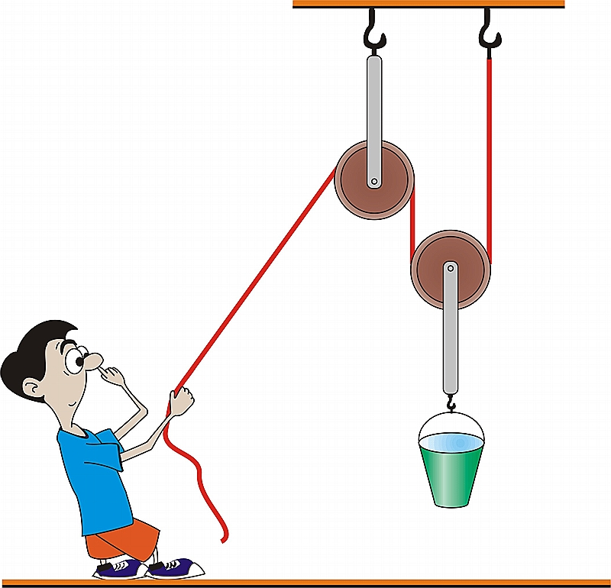

**Решения заданий второго тура 2011 - 2012**

**Задания первого тура 2012 - 2013**

**!Методическое пособие для учителя и ученика**

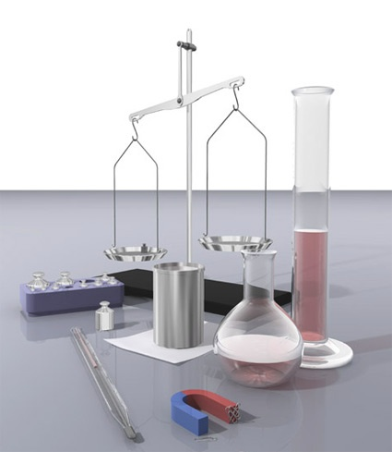

Отдел образования Свислочского райисполкома



*ГУО «Гимназия №1 имени К.Калиновского г.Свислочь»*

**Методическое пособие**

**для учителя и ученика**

Свислочь, 2012

**УДК 53(075.3)**

**ББК 22.3я721**

**З15**

Составители: А.А. Синица

|  |  |
| --- | --- |
| З15 | Задания первого тура 2011-2012 / Сост. А.А. Синица. – Свислочь: «Блокнот», 2012. – 27 с.: ил. |
|  |  |
|  | Издание подготовлено на основе школьной программы изучения физики и содержит решения задач и задания для учеников 6-11 классов по физике.  Сборник предназначен для учащихся, но может быть полезен учителям, как для проведения уроков, так и для внеклассной работы. |

**УДК 53(075.3)**

**ББК 22.3я721**

© А.А. Синица, 2012

© Оформление. ООО «Блокнот», 2012

СОДЕРЖАНИЕ

[Уважаемые педагоги и их талантливые ученики! 6](#_Toc333736021)

[6 класс 8](#_Toc333736022)

[Решения заданий 2-го тура 2011-2012 8](#_Toc333736023)

[Задания 1-го тура 2012-2013 10](#_Toc333736024)

[7 класс 11](#_Toc333736025)

[Решения заданий 2-го тура 2011-2012 11](#_Toc333736026)

[Задания 1-го тура 2012-2013 14](#_Toc333736027)

[8 класс 14](#_Toc333736028)

[Решения заданий 2-го тура 2011-2012 14](#_Toc333736029)

[Задания 1-го тура 2012-2013 16](#_Toc333736030)

[9 класс 17](#_Toc333736031)

[Решения заданий 2-го тура 2011-2012 17](#_Toc333736032)

[Задания 1-го тура 2012-2013 19](#_Toc333736033)

[10 класс 20](#_Toc333736034)

[Решения заданий 2-го тура 2011-2012 20](#_Toc333736035)

[Задания 1-го тура 2012-2013 22](#_Toc333736036)

[11 класс 23](#_Toc333736037)

[Решения заданий 2-го тура 2011-2012 23](#_Toc333736038)

[Задания 1-го тура 2012-2013 25](#_Toc333736039)

[ЛИТЕРАТУРА 27](#_Toc333736040)

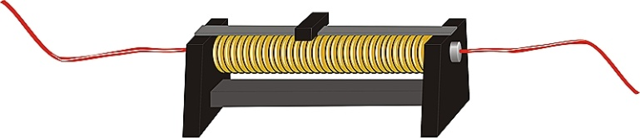

# Уважаемые педагоги и их талантливые ученики!

**Участники 2-го тура 2011-2012 года**

*Гимназия №1 имени К.Калиновского г.Свислочь*

*Учитель Синица А.А.*

**6 класс:** Жук Мария, Фетисенко Мирослав, Семакович Дмитрий.

*Учитель Гулевич Н.М.*

**8 класс:** Синица Денис, **9 класс:** Синица Евгений.

*Гринковский УПК*

*Учитель Борель А.А.*

**6 класс:** Дятел Дарья, Данильчик Ксения, Шиманчук Дарья, Почиковская Диана; **7 класс**: Данильчик Роман, Воробей Дарья, Блыш Анастасия; **8 класс**: Завадский Дмитрий.

*Полонковская БШ*

*Учитель Филатова С.Н.*

**6 класс**: Ровинская Анжелика; **7 класс**: Чурик Любовь; **8 класс**: Шелест Любовь; **9 класс**: Колоша Анна.

*Добровольский УПК*

*Учитель Савосько И. Г.*

**6 класс:** Нагродский Андрей, Баран Дарья, Лобач Майя, Басалай Александр, Станиславчик Кирилл; **7 класс**: Иванюк Мария; **8 класс**: Гичкалов Вадим, Чепуркова Анастасия; **9 класс**: Борель Дмитрий, Комарова Кристина, Сухоцкая Алеся; **10 класс**: Савосько Евгений, Василенко Алексей, Шиманюк Олег, Янушкевич Олег, Груша Наталья.

Огромное спасибо всем педагогам и их ученикам, которые приняли участие в работе нашего клуба. Лучшие работы будут отмечены грамотами:

**6 класс**: Фетисенко Мирослав, Дятел Дарья, Данильчик Ксения, Шиманчук Дарья, Почиковская Диана, Ровинская Анжелика.

**7 класс**: Блыш Анастасия, Чурик Любовь.

**8 класс**: Синица Денис, Завадский Дмитрий, Шелест Любовь, Гичкалов Вадим, Чепуркова Анастасия

**9 класс**: Колоша Анна, Борель Дмитрий, Комарова Кристина, Сухоцкая Алеся.

**10 класс**: Савосько Евгений, Василенко Алексей, Шиманюк Олег, Янушкевич Олег, Груша Наталья.

Далее будут предложены решения заданий предыдущего тура и задания нового тура 2012-2013 учебного года. Коллективная работа – это здорово, но согласитесь, что в нашем случае хотелось бы увидеть разные решения одной задачи, а не копии.

Решения задач нужно оформить в чистой тетради, подписанной по образцу:

*Тетрадь*

*для выполнения заданий клуба «Физикус 2012-2013»*

*ученика 6 «Б» класса*

*Гимназии №1 г. Свислочь*

*Иванова Ильи*

*учитель физики: Петров Перт Петрович*

А затем выполнить в данной тетради **разборчивым** подчерком задания.

Электронную версию всегда можно скачать на сайте [www.svgimnazia1.grodno.by/sinica](http://www.svgimnazia1.grodno.by/sinica) в разделе ПЕДАГОГАМ.

Выполнять нужно в тетради, которую потом передать в РОНО **до 1 декабря 2012 г.** Принимаются работы всех желающих.

# H:\сайт по физике Свислочь\Реостат_thumb.jpg6 класс

## Решения заданий 2-го тура 2011-2012

1. Из самого ковкого металла – золота – можно получить сверхтонкие листки толщиной 0,00008 мм = 8·10-5 мм. Какой площади листок можно получить из кубика золота с ребром 2 мм?

|  |  |
| --- | --- |
| **Дано: $$h=8·{10 }^{-5}мм$$ $$а=2 мм$$** | **Решение:**  Ответ: . |
|  |

2. Кирпич имеет размеры 250 мм x 120 мм x 65 мм. Сколько кирпичей потребуется для кладки стенки гаража длиной 10 м, высотой 2,3 м и шириной в полкирпича?

|  |  |
| --- | --- |
| **Дано: $$а=250 мм$$ $$b=120 мм$$ $$c=65 мм$$ $$l=10 м$$ $$h=2,3 м$$ $$d=120 мм$$** | **Решение:**  *a*  *b*  c  Ширина стены $b=120 мм$.  Найдем площадь искомой стенки: $S=l∙h=10∙2,3=23 м^{2}$ *=23000000 ${мм}^{2}$*  Найдем площадь боковой поверхности кирпича, которая будет выходить на лицевую сторону стены:  Ответ: . |
|  |

3. Один кант толще другого в 2 раза. Во сколько раз отличается число волокон в них? Во сколько раз один кант прочнее другого?

|  |  |
| --- | --- |
| **Дано: $$\frac{R_{1}}{R_{2}}=2$$** | **Решение:**  Волокна в обоих канатах одного сечения S, поэтому:  *,*  Ответ: . |
|  |

4. Две цилиндрические кастрюли равным объемом имеют основания с радиусами, различающимися в 1,5 раза. Во сколько раз отличаются их высоты?

|  |  |
| --- | --- |
| **Дано: $$V_{1}=V_{2}$$ $$R_{1}={1,5R}_{2}$$** | **Решение:**  *,*  Ответ: . |
|  |

5. Постройте график зависимости объема куба от длины его ребра, которая изменяется от 1 см до 15 см. Выберите соответствующий масштаб.

|  |  |  |  |  |  |
| --- | --- | --- | --- | --- | --- |
| ***а*** | ***V*** | ***а*** | ***V*** | ***а*** | ***V*** |
| 1 | 1 | 6,5 | 274,625 | 11,5 | 1520,875 |
| 1,5 | 3,375 | 7 | 343 | 12 | 1728 |
| 2 | 8 | 7,5 | 421,875 | 12,5 | 1953,125 |
| 2,5 | 15,625 | 8 | 512 | 13 | 2197 |
| 3 | 27 | 8,5 | 614,125 | 13,5 | 2460,375 |
| 3,5 | 42,875 | 9 | 729 | 14 | 2744 |
| 4 | 64 | 9,5 | 857,375 | 14,5 | 3048,625 |
| 4,5 | 91,125 | 10 | 1000 | 15 | 3375 |
| 5 | 125 | 10,5 | 1157,625 |  |  |
| 5,5 | 166,375 | 11 | 1331 |  |  |

## Задания 1-го тура 2012-2013

Примечание: для решения задач нужно помнить, что основная единица времени – это секунда, скорости – метр в секунду, расстояния – метр. Поэтому сложность может представлять перевод скорости: , .

1. Реактивный истребитель летит со скоростью 3600 км/ч. Какой путь он пролетит за 5 ч?

2. За какое время велосипедист, двигаясь со скоростью 5 м/с, проедет 99 км?

3. Сколько времени необходимо автомобилю и самолёту для прохождения пути в 2000 м, если скорость автомобиля равна 180 км/ч, а скорость самолёта 600 м/с?

4. На сколько секунд быстрее пройдёт расстояние 6000 м снаряд, двигающийся со скоростью 500 м/с, чем звук выстрела, распространяющийся со скоростью 340 м/с?

5. Длина земного экватора 40000 км. За какое время можно пролететь вокруг Земли по экватору, если самолёт будет двигаться со скоростью 800 км/ч?

*Выполнить до 1 декабря*

# 7 класс

## Решения заданий 2-го тура 2011-2012

1. Вертолет массой 1 т находится на высоте 50 м. на какой высоте его потенциальная энергия возрастет на 245 кДж?

|  |  |
| --- | --- |
| **Дано: $$m=1 т=1000 кг$$ $$h_{1}=50 м$$ $${∆E}_{p}=245 кДж$$** | **Решение:**  Ответ: . |
|  |

2. Карандаш массой 30 г и длиной 20 см лежит на поверхности стола. На сколько изменится потенциальная энергия карандаша, если его поставить вертикально?

|  |  |
| --- | --- |
| **Дано: $$m=30 г= =0,03 кг$$ $$l=20 cм=0,2 м$$** | **Решение:**    ,  Ответ: . |
|  |

3. С какой скоростью двигался поезд массой 2000 т, если под действием тормозящей силы, равной 200 кН, он прошел до остановки путь 500 м?

|  |  |
| --- | --- |
| **Дано: $$m=2000 т==2∙{10}^{6} кг$$ $$F=200 кН=$$ $$=2∙{10}^{5} Н$$ $$s=500 м$$** | **Решение:**  *,*  ,  Ответ: . |
|  |

4. Тело брошено вертикально вверх с начальной скоростью 19,6 м/с. На какой высоте его кинетическая энергия будет равна потенциальной?

|  |  |
| --- | --- |
| **Дано: $$ϑ_{0}=19,6 м/с$$ $$Е_{к}=Е_{р}$$** | **Решение: $$Е_{к0}=Е_{к1}+Е_{p1}$$ $$\frac{mϑ_{0}^{2}}{2}=\frac{mϑ_{1}^{2}}{2}+mgh$$ $\frac{mϑ_{1}^{2}}{2}=mgh$**  - по условию    Ответ: . |
|  |

5. Шарик, прикрепленный к нити длиной 20 см, отвели в горизонтальное положение и отпустили (см. рис.). Найдите максимальную скорость шарика.

|  |  |
| --- | --- |
| **Дано: $$l=20 см$$** | **Решение: $$Е_{р0}=Е_{к1}$$ $$mgl=\frac{mϑ_{1}^{2}}{2}$$ $$ϑ_{1}=ϑ_{max}$$ $$ϑ_{max}=\sqrt{2gl}=\sqrt{2∙0,2∙10}=2 м/с$$**    Ответ: $ϑ_{max}=2 м/с$. |
| $$ϑ_{max}-?$$ |

## Задания 1-го тура 2012-2013

1. Определите массу воды, спирта, ртути объемом 20 л.

2. Медная гиря имеет массу 0,5 кг. Какую массу будет иметь гиря таких же размеров, изготовленная из стали?

3. В мензурку налито 100 г воды. Высота столба воды 10 см. Какой высоты будут такой же массы и диаметра столбики из стекла и цинка?

4. В колбу входит до закупоривающей ее пробки 1 кг воды. Можно ли в эту колбу налить 1 кг керосина, 1 кг соляной кислоты?

5. Какая масса керосина входит в двухлитровую банку?

*Выполнить: до 1 декабря*

# 8 класс

## Решения заданий 2-го тура 2011-2012

1. Рассчитайте длину никелиновой проволоки сечением 0,2 мм2 для устройства нагревательного прибора, который в течение 5 минут мог бы нагреть 1 л воды от 20 °С до кипения. Напряжение в цепи 120 В. Потери теплоты не учитывать.

|  |  |
| --- | --- |
| **Дано: $$S=0,2 {мм}^{2}$$ $$∆t=5 мин= 300 с$$ $$V=1 л=0,001 м^{3}$$ $$ρ_{в}=1000 кг/м^{3}$$ $$t_{1}=20 ℃$$ $$t_{2}=100 ℃$$ $$U=120 B$$ $$ρ_{ник}=0,4∙{10}^{-6} Ом∙м$$ $$с=4200 \frac{Дж}{кг∙℃}$$** | **Решение: $$R=ρ_{ник}\frac{l}{S}$$ $$Q_{1}=cm(t_{2}-t_{1})$$ $$Q_{2}=I^{2}R∆t=\frac{U^{2}}{R}∆t$$**  (Закон Ома: )  Ответ: . |
|  |

2. Полезная мощность электродвигателя равна 460 Вт при напряжении 220 В и силе тока 5 А. Определите КПД двигателя.

|  |  |
| --- | --- |
| **Дано: $$Р_{n}=460 Вт$$ $$U=220 B$$ $$I=5 A$$** | **Решение:**  Ответ: . |
|  |

3. Какую полезную работу совершает электродвигатель пылесоса в течение 25 мин, если при напряжении 220 В сила тока в электродвигателе 1,25 А, а его КПД равен 40 %?

|  |  |
| --- | --- |
| **Дано: $$∆t=25 мин= 1500 с$$ $$Р_{n}=460 Вт$$ $$U=220 B$$ $$I=1,25 A$$ $$η=0,4$$** | **Решение:**  Ответ: . |
|  |

4. Мотор питается током в 12,5 А при напряжении на зажимах 110 В. Вычислите полезную мощность мотора, если коэффициент полезного действия мотора равен 58 %.

|  |  |
| --- | --- |
| **Дано: $$η=58\%$$ $$U=110 B$$ $$I=12,5 A$$** | **Решение:**  Ответ: . |
|  |

5. Рассчитайте коэффициент полезного действия электрокипятильника, если известно, что при силе тока 5 А и напряжении 220 В он может в течение 8 мин нагреть 600 г воды от 12 °С до кипения.

|  |  |
| --- | --- |
| **Дано: $$∆t=8 мин= 480 с$$ $$m=600 г=0,6 кг$$ $$t_{1}=12 ℃$$ $$t_{2}=100 ℃$$ $$U=220 B$$ $$I=5 A$$ $$с=4200 \frac{Дж}{кг∙℃}$$** | **Решение: $$Q_{п}=cm(t_{2}-t_{1})$$ $$Q_{з}=I^{2}R∆t=UI∆t$$**  (Закон Ома: $I=\frac{U}{R}$) $$η=\frac{Q_{n}}{Q_{з}}∙100\%=\frac{cm(t_{2}-t_{1})}{UI∆t}∙100\%$$ $$η=\frac{4200∙0,6∙(100-12)}{220∙5∙480}∙100=42\%$$ Ответ: $η=42\%$. |
| $$η-?$$ |

## Задания 1-го тура 2012-2013

1. Продавец режет сыр, нажимая на нож с силой 50 Н. Какое давление оказывает лезвие ножа на сыр, если длина лезвия 12 см, а толщина режущего края 0,2 мм?

2. Во сколько раз изменится давление человека на лёд, если он наденет коньки? Площадь подошв ботинок, соприкасающихся со льдом, равна 300 см2, длина лезвия конька 20 см, а его ширина – 4 мм.

3. Горизонтально расположенная и наполненная водой труба (см. рис.) в своей широкой части имеет площадь поперечного сечения S2 = 1 дм2, а в узком S1 = 10 см2. Какой силой надо действовать на поршень А, чтобы уравновесить силу 10 кН, действующую на поршень В?

В

S2

S1

А

4. В сосуде, площадь дна которого 20 см3, налита вода до 10 см. Определите силу давления, созданного только столбом воды, на дно сосуда. Какова масса налитой воды?

5. В сообщающиеся сосуды налиты ртуть, вода и керосин (см. рис.). Какова высота слоя керосина, если высота столба воды равна 20 см, а уровень ртути в обоих сосудах одинаков?

ртуть

вода

керосин

*Выполнить: до 1 декабря*

# 9 класс

## Решения заданий 2-го тура 2011-2012

1. Определите период вращения ведущих колес электровоза диаметром 1,2 м при скорости его движения 90 км/ч.

|  |  |
| --- | --- |
| **Дано: $$d=1,2 м$$ $$ϑ=90км/ч=25 м/с$$** | **Решение:**  Ответ: . |
|  |

2. Мотоциклист движется по закруглению радиусом 10 м со скоростью 21,6 км/ч. Определите центростремительное ускорение мотоцикла.

|  |  |
| --- | --- |
| **Дано: $$R=10м$$ $$ϑ=21,6 км/ч=6 м/с$$** | **Решение:**  Ответ: . |
|  |

3. Автомобиль движется по закруглению радиусом 20 м. Определите скорость автомобиля, если его центростремительное ускорение равно 5 м/с2.

|  |  |
| --- | --- |
| **Дано:** | **Решение:**  Ответ: . |
|  |

4. Скорость точек поверхности шлифовального круга не должна превышать 100 м/с. Радиус шлифовального круга равен 20 см. Определите максимальное центростремительное ускорение любой точки поверхности шлифовального круга.

|  |  |
| --- | --- |
| **Дано: $$R=20 см$$ $$ϑ=100 м/с$$** | **Решение:**  Ответ: . |
|  |

5. Диск равномерно вращается относительно оси, проходящей через его центр и ему перпендикулярной. Линейная скорость точек края диска равна 3 м/с. Диаметр диска равен 60 см. Определите ускорение: а) точек края диска; б) точек диска, расположенных на расстоянии 10 см от оси вращения.

|  |  |
| --- | --- |
| **Дано: $$d_{1}=60 cм$$ $$r_{2}=10 cм$$ $$ϑ_{1}=3 м/с$$** | **Решение: $$a_{1}=\frac{ϑ_{1}^{2}}{R_{1}}=\frac{3^{2}}{0,3}=30 м/с^{2}$$ $$ω_{1}=ω_{2}=\frac{ϑ_{1}}{r_{1}}=\frac{3}{0,3}=10 c^{-1}$$ $$ω_{2}=\frac{ϑ_{2}}{r_{2}}$$ $${ϑ_{2}=ω}_{2}r_{2}=10∙0,1=1 м/с$$ $$a_{2}=\frac{1^{2}}{0,1}=10 м/с^{2}$$**  Ответ: $a_{1}=30 м/с^{2}$*, $a_{2}=10 м/с^{2}$.* |
| $$a_{1}-?$$ $$a_{2}-?$$ |

## Задания 1-го тура 2012-2013

1. Предмет расположен от собирающей линзы на расстоянии 20 см. Изображение находится на расстоянии f = 10 см. Найдите главное фокусное расстояние линзы.

2. Расстояния от предмета и от его действительного изображения до собирающей линзы d = 30 cм и f = 60 см. Определите фокусное расстояние линзы.

3. Предмет находится от собирающей линзы на расстоянии 50 см. На каком расстоянии от линзы находится изображение предмета, если фокусное расстояние линзы 10 см? Охарактеризуйте данное изображение.

4. Определите оптическую силу линзы, зная, что предмет находится на расстоянии 20 см, а его действительное изображение – на расстоянии 5 см от линзы.

5. Фокусное расстояние собирающей линзы F = 40 см. Предмет находится на расстоянии d = 60 см. Определите величину изображения, если величина предмета АВ = 50 см.

*Выполнить: до 1 декабря*

# 10 класс

## Решения заданий 2-го тура 2011-2012

1. Мяч, летящий со скоростью 12 м/с, отбрасывается ударом ракетки и противоположную сторону со скоростью 20 м/с. На сколько при этом изменилась кинетическая энергия мяча? Модуль импульса мяча изменился на 5 кг·м/с.

|  |  |
| --- | --- |
| **Дано: $$ϑ_{1}=12 м/с$$ $$ϑ_{2}=20 м/с$$ $$∆р=5 кг∙м/с$$** | **Решение:**  Ответ: . |
|  |

2. Во сколько раз изменится кинетическая энергия тела, если его импульс увеличится в 3 раза?

|  |  |
| --- | --- |
| **Дано: $$\frac{р_{2}}{р_{1}}=3$$** | **Решение:**  Ответ: . |
|  |

3. Два бруска, массы которых 0,2 кг и 0,3 кг, соединены пружиной, сжатой при помощи нити (см. рис.).

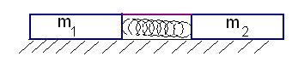

Энергия пружины равна 0,5 Дж. С какими максимальными скоростями будут двигаться бруски, если нить пережечь? Трение не учитывать.

|  |  |
| --- | --- |
| **Дано: $$m_{1}=0,2 кг$$ $$m_{2}=0,3 кг$$ $$Е_{пр}=0,5 Дж$$** | **Решение:**  Ответ: , |
|  |

4. Неподвижная частица распадается на две частицы, массы которых 30 г и 40 г соответственно. Суммарная кинетическая энергия обеих частиц равна 0,7 Дж. Определите скорости и направление разлета частиц.

|  |  |
| --- | --- |
| **Дано: $$m_{1}=0,03 кг$$ $$m_{2}=0,04 кг$$ $$Е=0,7 Дж$$** | **Решение: $$\left\{\begin{aligned}Е =\frac{m_{1}ϑ_{1}^{2}}{2}+\frac{m_{2}ϑ_{2}^{2}}{2} \\ m_{1}ϑ_{1}-m_{2}ϑ_{2}=0\end{aligned}\right.$$ $$\left\{\begin{aligned}0,7=\frac{0,03ϑ_{1}^{2}}{2}+\frac{0,04ϑ_{2}^{2}}{2} \\ 0,03ϑ_{1}-0,04ϑ_{2}=0\end{aligned}\right.$$ $$\left\{\begin{aligned}1,4=0,03ϑ_{1}^{2}+0,04ϑ_{2}^{2} \\ ϑ_{2}=0,75ϑ_{1}\end{aligned}\right.$$ $$140=5,25ϑ_{1}^{2}$$ $$ϑ_{1}=5,16 м/с$$ $$ϑ_{2}=0,75∙5,16=3,87 м/с$$**  Ответ: $ϑ_{1}=5,16 м/с$, $ϑ_{2}=3,87 м/с,$ частицы разлетаются в противоположные стороны. |
|  |

5. Тележка массой 40 кг движется равномерно и прямолинейно. Скорость тележки 0,5 м/с. На тележку положили ящик массой 10 кг. Определите энергию, которая в этом процессе переходит в тепло.

|  |  |
| --- | --- |
| **Дано: $$m_{1}=40 кг$$ $$ϑ_{1}=0,5 м/с$$ $$m_{2}=10 кг$$** | **Решение: $$\left\{\begin{aligned}\frac{m_{1}ϑ_{1}^{2}}{2}=\frac{\left({m_{1}+m}_{2}\right)ϑ_{2}^{2}}{2}-Е_{н} \\ m_{1}ϑ_{1}=\left({m_{1}+m}_{2}\right)ϑ_{2}\end{aligned}\right.$$ $$ϑ_{2}=\frac{m_{1}ϑ_{1}}{{m_{1}+m}_{2}}=\frac{40∙0,5}{40+10}=0,4 м/с$$ $$Е_{н}=\frac{\left({m_{1}+m}_{2}\right)ϑ_{2}^{2}}{2}-\frac{m_{1}ϑ_{1}^{2}}{2}$$ $$Е_{н}=\frac{40∙{0,5}^{2}}{2}-\frac{50∙{0,4}^{2}}{2}=-1 Дж$$**  Ответ: $Е_{н}=-1 Дж$. |
| $$E_{н}-?$$ |

## Задания 1-го тура 2012-2013

1. Какой должна быть скорость искусственного спутника Земли, чтобы он мог двигаться по круговой орбите на высоте, равной 4000 км над поверхностью Земли? Найдите его период обращения.

2. Среднее расстояние между центрами Земли и Луны равно 60 земным радиусам, а масса Луны в 81 раз меньше массы Земли. На каком расстоянии от центра Земли тело притягивается к Земле и Луне с одинаковой силой?

3. Радиус планеты Меркурий 2420 км, её масса 3,29·1023 кг. Найдите ускорение свободного падения на поверхности Меркурия.

4. Радиус Марса составляет 0,53 радиуса Земли, а масса – 0,11 массы Земли. Груз какой массы мог бы поднять человек, находящийся на полюсе Марса, если на Земле он в состоянии поднять груз массой 100 кг?

5. Определите расстояние от центра Земли до искусственного спутника и его скорость, если спутник запущен так, что движется в плоскости земного экватора и с Земли он кажется неподвижным.

*Выполнить: до 1 декабря*

# 11 класс

## Решения заданий 2-го тура 2011-2012

1. Какова глубина моря в данной точке, если сигнал ультразвукового эхолота возвратился через 0,4 с после выхода? Скорость распространения ультразвука принять равной 1500 м/с.

|  |  |
| --- | --- |
| **Дано: $$t=0,4 c$$ $$ϑ=1500 м/с$$** | **Решение:**  h  Ответ: . |
|  |

2. Груз массой 0,3 кг колеблется на пружине жесткостью 200 Н/м с амплитудой 5 см. Найдите: а) полную механическую энергию; б) потенциальную энергию в точке с координатой 4 см; в) кинетическую энергию в этой точке; г) скорость прохождения грузом этой точки.

|  |  |
| --- | --- |
| **Дано: $$m=0,3 кг$$ $$k=200 H/м$$ $$А_{1}=5 см=0,05 м$$ $$А_{2}=4 см=0,04 м$$** | **Решение:**  Ответ: ,  *, ,*  *.* |
|  |

3. Первый шар колеблется на пружине, имеющей жесткость в 9 раз большую, чем жесткость пружины, на которой колеблется второй шар такой же массы. Какой из шаров и во сколько раз дальше надо отвести от положения равновесия, чтобы их максимальные скорости были одинаковы?

|  |  |
| --- | --- |
| **Дано: $$m_{1}=m_{2}$$ $$k_{1}=k_{2}$$ $$ϑ_{max1}=ϑ_{max2}$$** | **Решение: $$Е_{кин1}=Е_{кин2}$$ $$Е_{п1}=Е_{п2}$$ $$\frac{k_{1}h_{1}^{2}}{2}=\frac{k_{2}h_{2}^{2}}{2}$$ $$\frac{k_{1}}{k_{2}}=\frac{h_{2}^{2}}{h_{1}^{2}} ⟹ 9={\left(\frac{h_{2}}{h_{1}}\right)}^{2}⟹3=\frac{h_{2}}{h_{1}}$$**  Ответ: второй шар нужно отвести на расстояние в 3 раза большее, чем первый шар. |
|  |

4. Какова масса груза, колеблющегося на пружине жесткостью 50 Н/м, если при амплитуде колебаний 6 см его максимальная скорость 1 м/с?

|  |  |
| --- | --- |
| **Дано: $$k=50 Н/м$$ $$А=6 см$$ $$ϑ=1 м/с$$** | **Решение:**  Ответ: . |
|  |

5. Амплитуда колебаний груза массой 200 г, закрепленного на пружине жесткостью 200 Н/м, равна 4 см. С какой скоростью груз проходит положение равновесия?

|  |  |
| --- | --- |
| **Дано: $$k=200 Н/м$$ $$х=А=4 см$$ $$m=200 г$$** | **Решение: $$Е_{пот}=Е_{кин}$$ $$\frac{kA^{2}}{2}=\frac{mϑ^{2}}{2}$$ $$ϑ=\sqrt{\frac{kA^{2}}{m}}=\sqrt{\frac{200∙{(0,04)}^{2}}{0,2}}==1,26 м/с.$$**  Ответ: $ϑ=1,26 м/с.$ |
| $$ϑ-?$$ |

## Задания 1-го тура 2012-2013

1. Грузик, колеблющийся на пружине, за 8 с совершил 32 колебания. Найдите период и частоту колебаний.

2. Частота колебаний крыльев комара 600 Гц, а период колебаний крыльев шмеля 5 мс. Какое из насекомых и на сколько больше сделает при полете взмахов крыльями за 1 мин?

3. Крылья пчелы, летящей за нектаром, колеблются с частотой $ν_{1}=420 Гц$, а при полете обратно (с нектаром) - $ν_{2}=300 Гц$. За нектаром пчела летит со скоростью $ϑ_{1}=7 м/с$, а обратно со скоростью $ϑ_{2}=6 м/с.$ При полете в каком направлении пчела сделает больше взмахов крыльями (∆n) и на сколько, если расстояние от улья до цветочного поля s = 500 м?

4. Амплитуда колебаний точки струны 1 мм, часота 1 кГц, колебания считайте незатухающими. Какой путь пройдет точка за 0,2 с?

5. Амплитуда колебаний груза массой 200 г, закреплённого на пружине жесткостью 200 Н/м, равна 4 см. С какой скоростью груз проходит положение равновесия?

*Выполнить: до 1 декабря*

*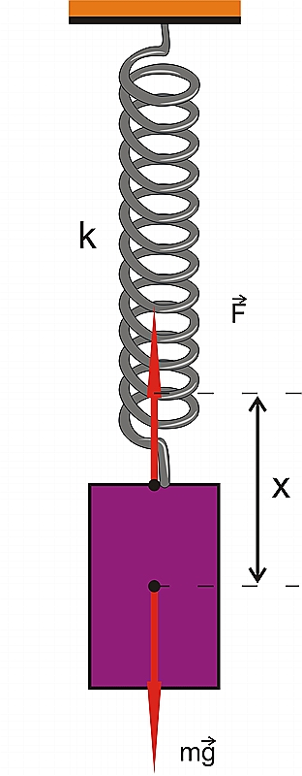*

# ЛИТЕРАТУРА

1. Физика: экзаменационные тесты для поступающих в вузы / И.А.Хорунжий [и др.]. – Мн.: Аверсев, 2006. – 112 с.:ил. – (Школьникам, абитуриентам, учащимся).

2. Централизованное тестирование. Физика: сборник тестов – Респ. Инт-т контроля знаний М-ва образования Респ. Беларусь. – Минск: Аверсэв, 2007. – - 94 с.: ил. – (Школьникам, абитуриентам, учащимся).

3. Сборник вопросов и задач по физике: Учебн. Пособие для 10-го кл. учреждений, обеспечивающих получение общ. Сред образования, с рус. Яз. Обучения с 11-летним сроком обучения / В.В. Жилко, Л.Г. Маркович. – Мн.: Нар. Асвета, 2003. – 223 с.: ил.

4. Повторяем физику быстро: 9 класс. / А.В. Киселева, И.Э. Слесарь. – Мн.: Книжный Дом, 2003. – 112 с. – (Повторим быстро)

5. Сборник задач по физике: учебн. Пособие для учащихся 7-го кл. учреждений, обеспечивающих получение среднего образования, с рус. яз. обучения / Л.А. Исаченкова, Ю.Д. Лещинский, С.В. Готин. – 6-е изд. – Минск: Аверсев, 2008. – 93 с: ил. – (Школьникам, абиткриентам, учащимся).

6. Сборник задач по физике: 7-9-й кл.: К учебникам А.В. Перышкина и др. «Физика. 7 класс», «Физика. 8 класс», «Физика. 9 класс»/ А.В. Перышкин; Сост. Н.В. Филинович. – М.: АСТ: Астрель; Владимир: ВКТ, 2010. – 190, [2] с.: ил. – (Серия «Новый учебно-методический комплект»).

*«Я занимаюсь до сих пор решением ряда задач, ибо при изучении наук примеры полезнее правил.»*

*И. НЬЮТОН*

*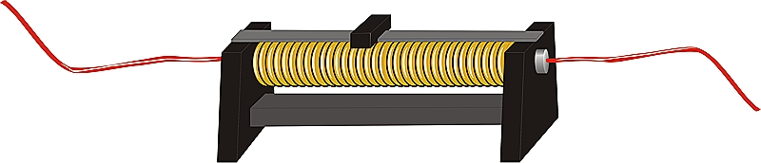*

*Науки делятся на две группы — на физику и собирание марок.*

*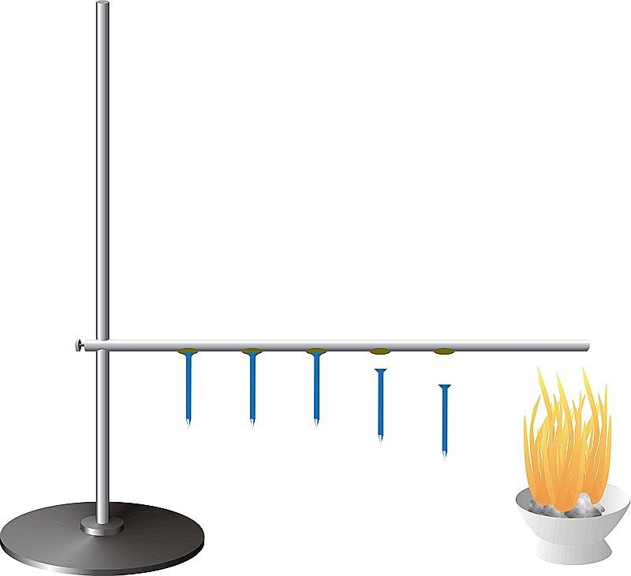Эрнест Резерфорд*